2024年烟台市初中学业水平考试
地理试题
注意事项：
1.本试卷共8页，共100分；考试时间60分钟。考试结束后，请将本试卷和答题卡一并交回。
2.答题前，务必用0.5毫米黑色签字笔将自己的姓名、准考证号、座位号填写在试卷和答题卡规定的位置上。
3.选择题选出答案后，用2B铅笔把答题卡上对应题目的答案标号涂黑；如需改动，用橡皮擦干净后，再选涂其它答案标号。
4.综合题必须用0.5毫米黑色签字笔作答，答案必须写在答题卡指定区域内的相应位置；如需改动，先划掉原来的答案，然后再写上新的答案；不能使用涂改液、胶带纸、修正带。
5.写在试卷上和答题卡指定区域外的答案无效。
一、选择题（本大题共30小题，每小题2分，共60分。在每小题列出的四个选项中，只有一个选项符合题目要求）
日晷（guǐ）是古代人类利用日影测定时刻的一种计时仪器，通常由晷针和晷面组成。晷针垂直于晷面，晷针上端指向北极，下端指向南极。读图完成下面小题。
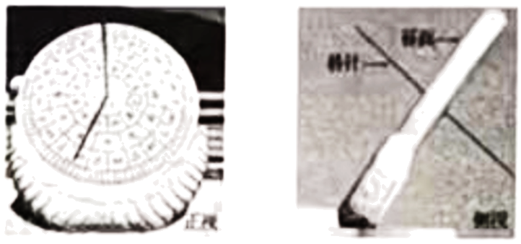
1. 烟台的小明对校园中的日晷进行了观测。以下是他在一天中同一位置不同时刻拍摄的照片。按拍摄时间早晚将照片排序，正确的是（ ）
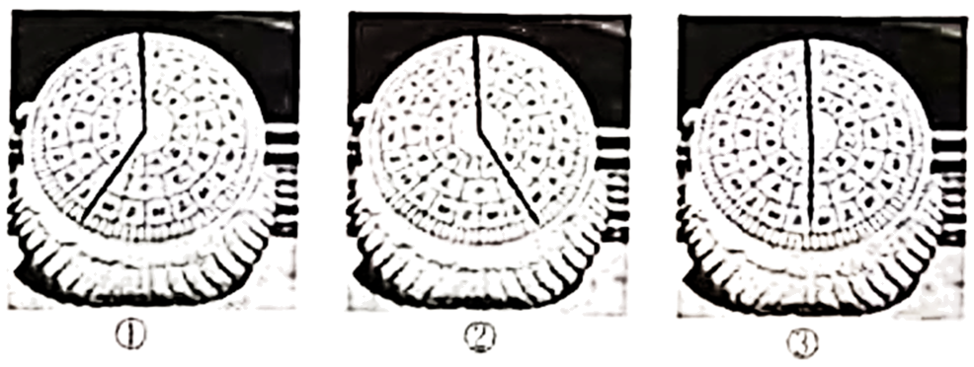
A. ①②③ B. ①③② C. ②③① D. ③②①
2. 古代人类利用日晷测定时刻，主要运用了（ ）
①一天中太阳位置与晷针影子位置的关系②一年中正午太阳高度与晷针影子长度的关系③地球自转原理④地球公转原理
A. ①③ B. ①④ C. ②③ D. ②④
3. 如果该日正午晷针影子在一年中最短，此后两个月内烟台（ ）
①昼长夜短②天寒地冻③作物生长旺盛④路灯处于一年中耗电较高的时段
A. ①② B. ③④ C. ①③ D. ②④
小明在省外读书，开学季爸爸开车送他去机场。出发前，小明用手机软件查看路况。下图是小明查阅的电子地图截图，据图完成下面小题。
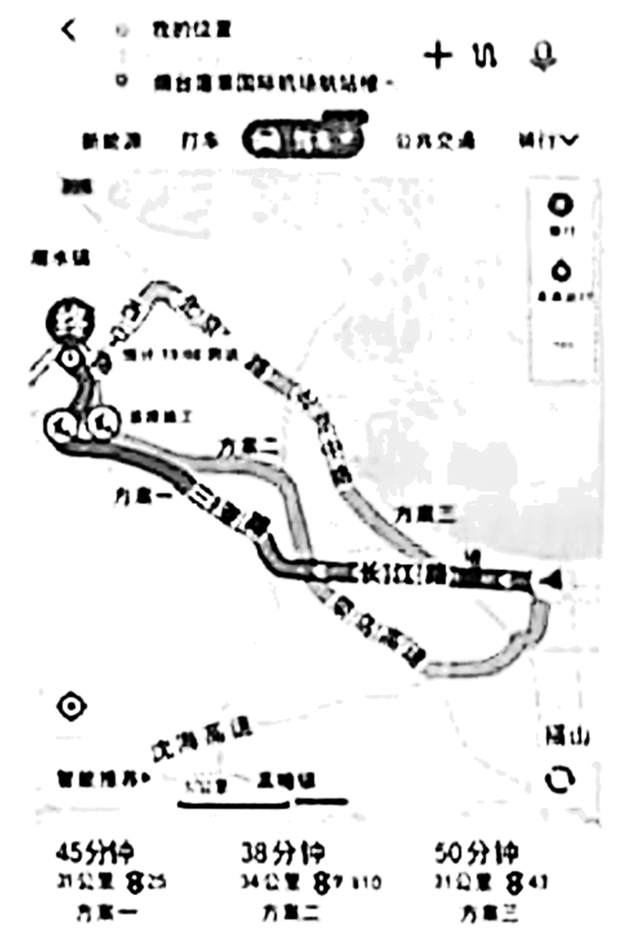
4. 关于手机软件推荐的三条线路的说法，正确的是（ ）
A. 方案一用时最少 B. 方案二路程最短
C. 方案三红绿灯最少 D. 方案三无道路施工
5. 经比较小明决定选择方案一，但是该线路有拥堵路段。小明想知道拥堵路段的具体信息，他放大地图，手机地图发生的变化是（ ）
A. 图幅变大 B. 显示范围扩大 C. 比例尺变小 D. 显示内容更详细
6. 小明感到电子地图比传统地图有很多优势。以下不是电子地图具备的优势是（ ）
A 查询更方便 B. 路线规划更精准 C. 路况实时更新 D. 无电状态也能使用
爱好地理的小明从网上查到了一幅苏门答腊岛及附近区域略图。完成下面小题。
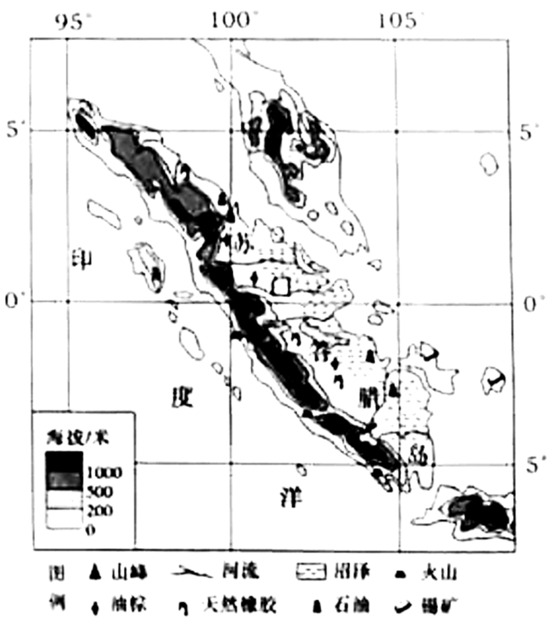
7. 从图中可知该岛（ ）
A. 位于低纬度地区 B. 气候干旱 C. 地势东高西低 D. 海岸线平直
8. 小明发现苏门答腊岛物产丰富。图中（106°E，2°S）附近分布的是（ ）
A. 天然橡胶 B. 油棕 C. 石油 D. 锡矿
9. 小明推测苏门答腊岛是地震多发区，图中能支持该观点的信息是（ ）
A. 矿产丰富 B. 沼泽广布 C. 火山较多 D. 河流较多
10. 小明对该岛地震多发的原因做出以下解释，合理的是（ ）
A. 该岛四面环海，地壳活跃 B. 该岛地形起伏大，滑坡泥石流多
C. 该岛位于板块内部，地壳稳定 D. 该岛位于板块交界处，地壳活跃
小明在学习了天气知识后，非常关心天气变化。下面是小明看到的某日中国局部地区天气预报图。读图完成下面小题。
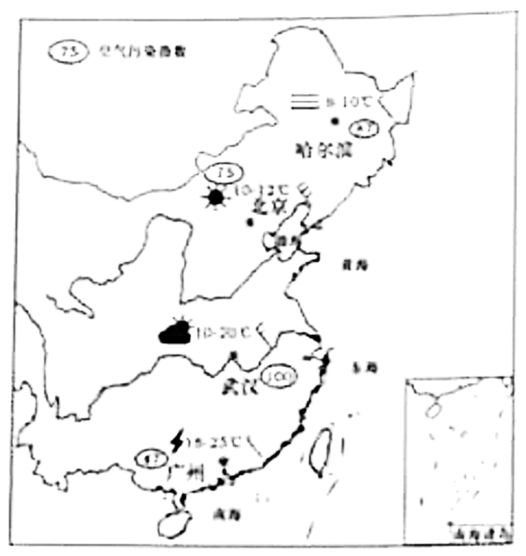
11. 该日图中四城市的天气状况是（ ）
A. 哈尔滨霾 B. 北京最高气温12℃
C. 武汉阴 D. 广州空气质量最差
12. 从图中小明无法直接获取四城市的（ ）
A. 风向风力 B. 气候特点 C. 冷热变化 D. 阴晴状况
13. 该日四城市人们的活动与当地天气状况相适应的是（ ）
A. 哈尔滨居民室外晾晒 B. 北京工人高空作业
C. 武汉学生室外研学 D. 广州市民郊外爬山
尼罗河流经非洲东部与北部，有白尼罗河和青尼罗河两条主要支流。尼罗河的河水80%以上是由埃塞俄比亚高原提供的。根据资料完成下面小题。
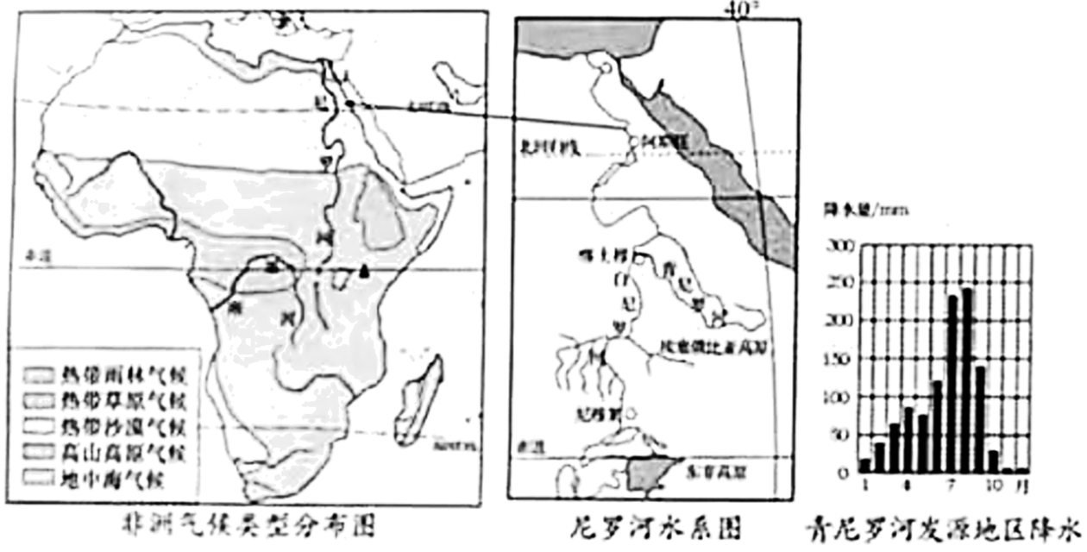
14. 关于尼罗河流域自然环境特征的说法，与事实不符的是（ ）
A. 气温整体较高 B. 降水总体看南多北少
C. 地势大致南高北低 D. 光照南部地区更充足
15. 以下对尼罗河水文特征的推测，与事实相吻合的是（ ）
A. 河口流速最快 B. 4，5月份水量最大 C. 有凌汛现象 D. 水位季节变化大
16. 历史上尼罗河有定期泛滥的特点。尼罗河的定期泛滥（ ）
①增加了土壤肥力②扩大了灌溉面积③改变了作物熟制④带动了旅游发展
A. ①② B. ③④ C. ①③ D. ②④
17. 随着尼罗河流域人口增长和经济发展，流域内各国对水的需求与日俱增。为了缓解用水紧张，以下做法合理的是（ ）
①各国争相修建水库水坝拦截河水②各国通过对话签署水源分配协议③种植耐旱作物④提高水资源的利用率
A. ①②③ B. ②③④ C. ①②④ D. ①③④
我国科研人员长期进行雨燕的迁徙规律研究。下图是北京雨燕某次迁徙路线图，完成下面小题。
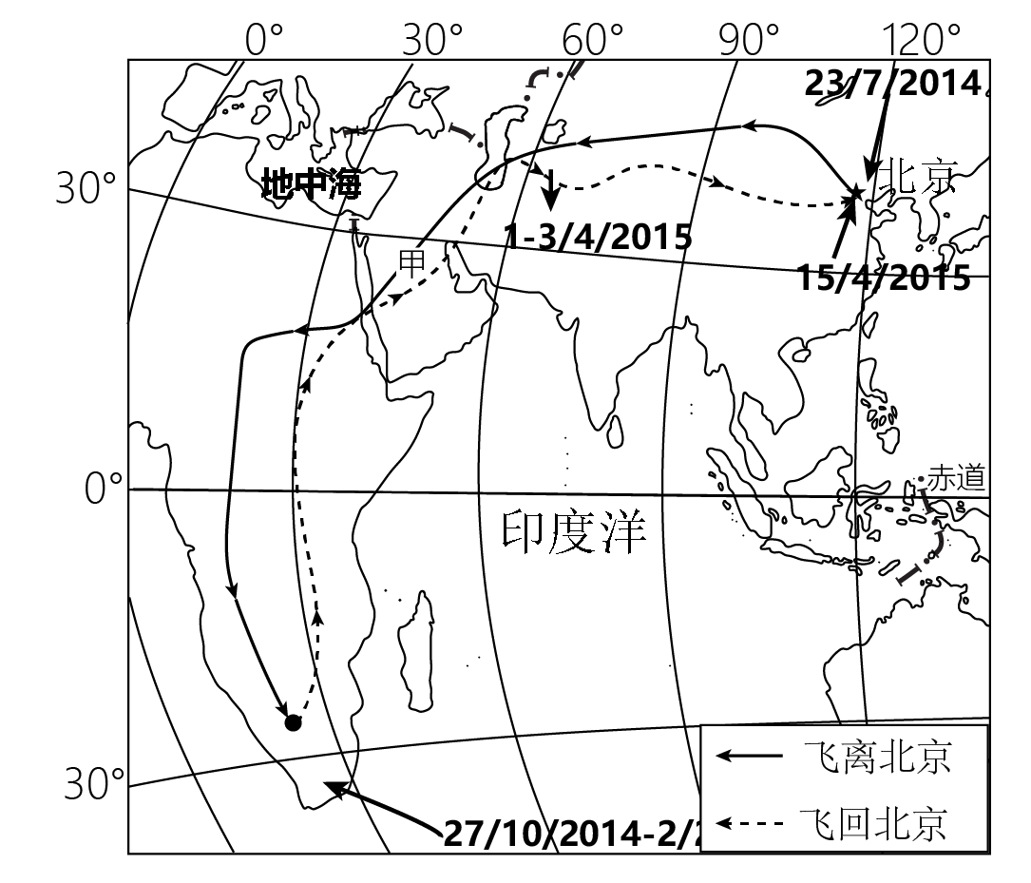
18. 对北京雨燕此次迁徙的说法，正确的是（ ）
A. 跨越了寒温热三带 B. 总体飞行方向是向西向南
C. 春天飞离北京，秋季返回北京 D. 与南北半球季节相反有关
19. 8月份，甲地居民发现北京雨燕在图示建筑附近活动，该建筑风格与哪种宗教建筑风格一致（ ）
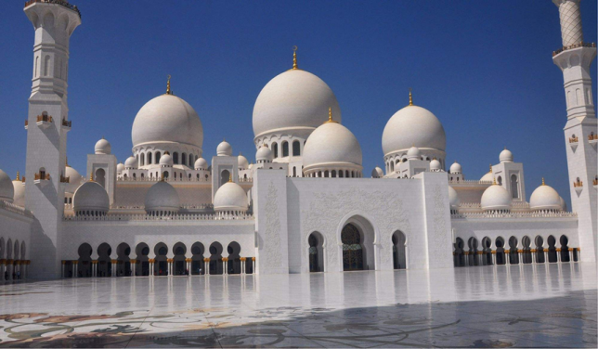
A. 基督教 B. 佛教 C. 伊斯兰教 D. 印度教
20. 我国研究北京雨燕的迁徙路线大致经历了以下三个发展阶段，在此项研究中不可取的是（ ）
民间鸟类爱好者自发观察 |  | 鸟类学家和志愿者给雨燕戴上环志，观察分析，绘简图 |  | 中外研究团队给雨燕戴上光敏定位仪，回收数据，分析轨迹

A 坚持不懈 B. 加强国际合作
C. 仅使用传统的研究方法 D. 借助科学技术
60岁以上人口抚养比越高，人口老龄化越严重，下面是联合国对世界及部分国家60岁以上人口抚养比预测图。据图完成下面小题。
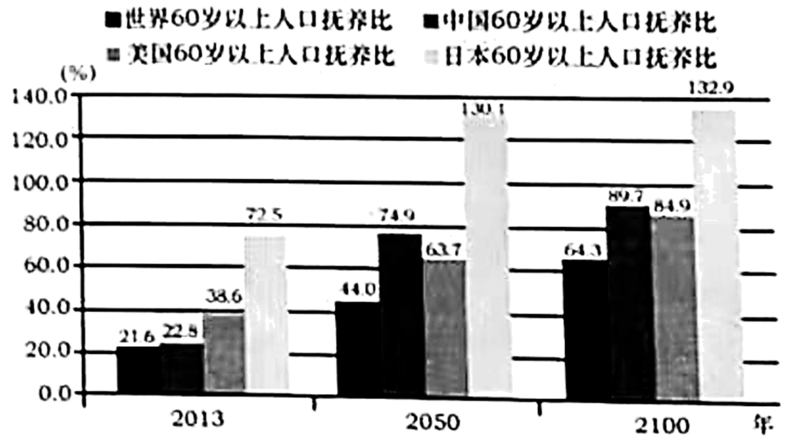
21. 据图归纳60岁以上人口抚养比（ ）
①图中各国都呈增长趋势②日本始终最高③美国一直低于世界平均水平④2100年比2050年增长幅度最小的是中国
A. ①② B. ③④ C. ①③ D. ②④
22. 为缓解人口出现如图所示的趋势性变化带来的问题，下列做法不合理的是（ ）
A. 鼓励生育 B. 完善养老服务设施
C 提倡提前退休 D. 提高劳动生产效率
河南省承东启西、连南贯北，交通优势明显。同学们以河南省铁路运输为例，探究影响交通运输线路分布与发展的因素。读河南省铁路分布示意图，完成下面小题。
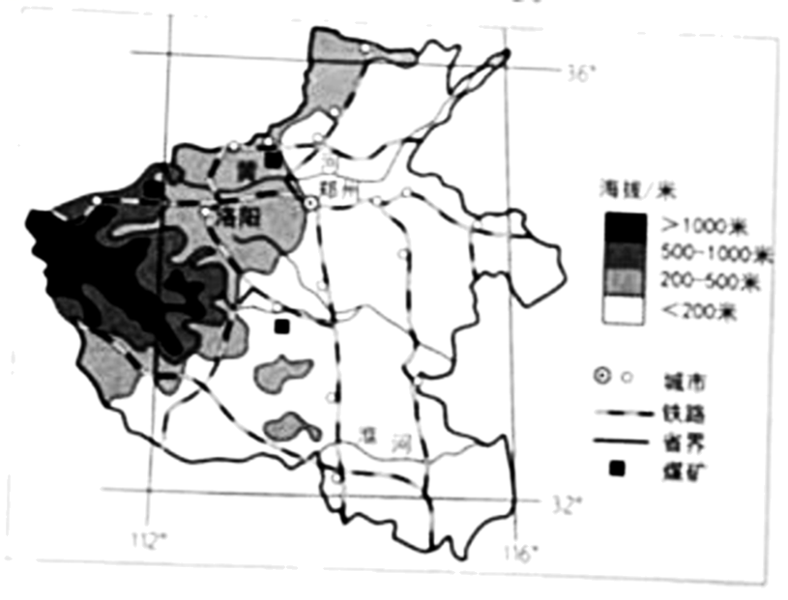
23. 河南省的简称是（ ）
A. 鲁 B. 鄂 C. 豫 D. 皖
24. 以下是同学们对河南省铁路线分布格局的描述，与事实相吻合的是（ ）
①西密东疏，南密北疏②以郑州中心，呈环形放射状③纵横交错，呈网格状④总体分布相对均衡
A. ①② B. ②③ C. ③④ D. ①④
25. 洛阳向南的铁路线向东弯曲，最不可能是为了（ ）
A. 绕过山地 B. 运输煤炭 C. 连接中部城市 D. 保护耕地
26. 河南省西部山区曾经交通不便，现在已经建成多条穿山而过的高速公路，这主要得益于（ ）
①政策、资金支持②科学技术发展③山区人口增多④山区森林资源开发
A. ①② B. ③④ C. ①③ D. ②④
2024年元旦前后，哈尔滨冰雪旅游火出圈，带动了周边更多城市和景区都火起来。春节期间，烟台的小明随家人也到东北地区享受了一场冰雪盛宴。结合哈尔滨气候统计图（左图），完成下面小题。
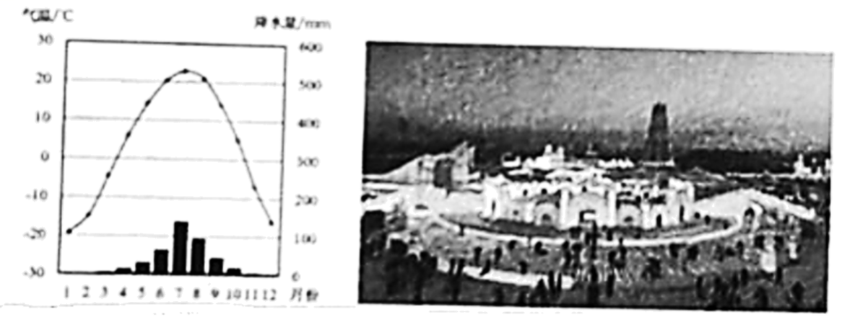
27. 小明一家游览了哈尔滨冰雪大世界（右图）。哈尔滨打造冰雪文化景观的自然条件优势是（ ）
①地形崎岖多山地，冰雕造型丰富②冬季寒冷而漫长，展览时间长③冬季多降雪，方便就地取材④河流较多，原材料丰富廉价
A. ①②③ B. ②③④ C. ①②④ D. ①③④
28. 旅行中，小明在长白山区拍摄了一张当地传统民居“地窨（yìn）子”的照片（如图）。据悉，“地窨子”以前是当地渔猎民族冬季的居所，一般靠山临水而建，属于地穴或半地穴建筑。结合图片推测“地窨子”（ ）
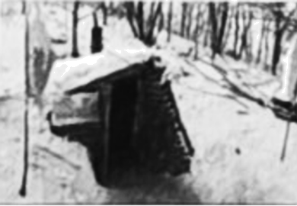
①通常位于山地北坡②一般南向开门，北向有窗③以木材为主要建筑材料④有利于防寒保暖
A ①② B. ③④ C. ①③ D. ②④
29. 此次旅行小明一家还可以体验的当地特色是（ ）
①欣赏林海雪原②看到风吹草低见牛羊景观③喝酥油茶、品牦牛肉④感受火墙、火炕
A. ①② B. ②③ C. ③④ D. ①④
30. 小明一家此次东北之行，来回行程最快捷的交通运输方式是（ ）
A. 铁路 B. 公路 C. 水运 D. 航空
二、综合题（共40分）
31. 我国东南沿海某中学组织同学们到附近郊区开展研学活动。下面是同学们活动区域的等高线地形图，据此完成探究问题。
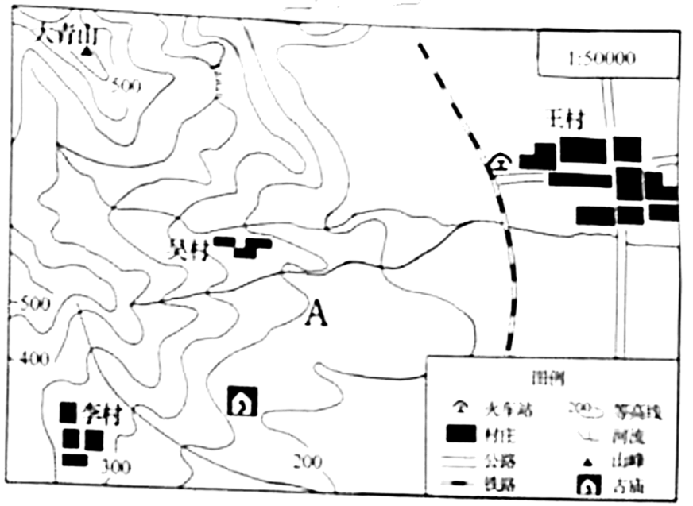
（1）同学们发现图中规模最大的村庄是王村。说出王村规模最大的原因。（说出2点）
（2）有同学认为吴村可能更容易受到自然灾害的影响。根据吴村所在的地形部位，推测该村可能会受到哪些自然灾害的影响。（说出1种）
（3）同学们发现A地种植了橘子、橙子、柚子等果树，发展了农业观光采摘项目。请说出发展该项目的好处。（说出2点）
（4）除了农业观光采摘，该区域还可以发展哪些旅游项目。（说出2项）
32. 为了认识农业的重要性，小明以欧洲西部为例探究环境对农业发展的影响。根据资料完成探究问题。
区域整体探究：
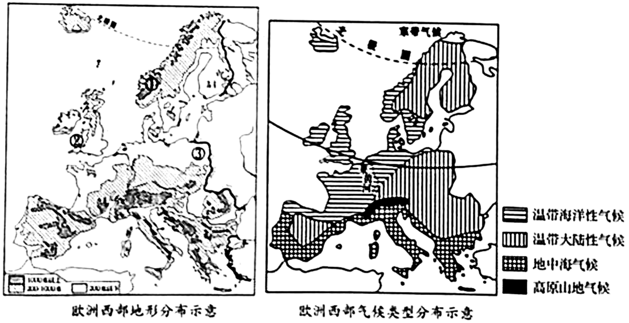
（1）根据欧洲西部自然环境差异，左图中①②③三地主要发展的农业部门是（ ）（单项选择）
A. ①畜牧业②种植业③林业 B. ①种植业②林业③畜牧业
C. ①种植业②畜牧业③林业 D. ①林业②畜牧业③种植业
国家案例探究：具体到某个国家，农业发展情况是怎样的呢，小明以法国为例进一步探究。
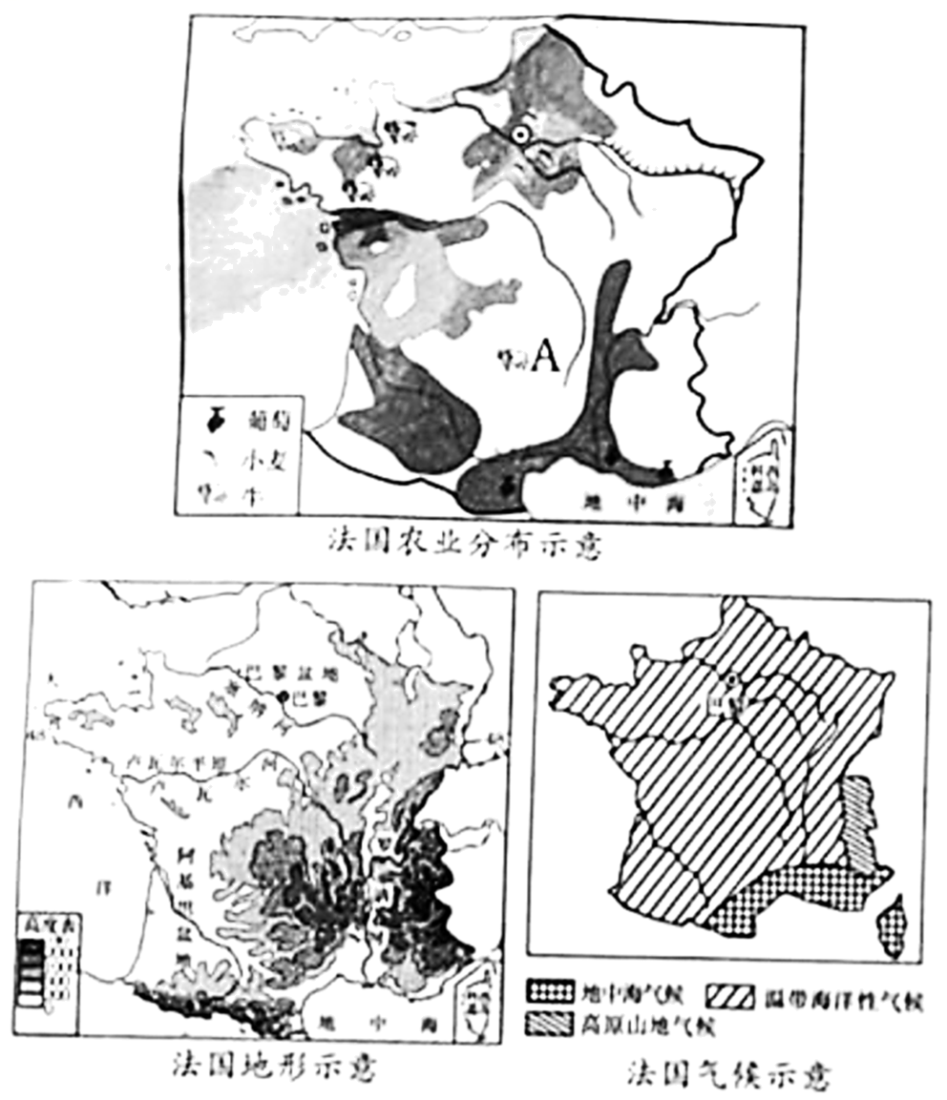
（2）小明知道温带海洋性气候区大部分地区以畜牧业为主。但是他发现，巴黎盆地主要发展的却是种植业。请说出巴黎盆地发展种植业的优势自然条件。（说出2点）
（3）小明认为A地以畜牧业为主，不仅与温带海洋性气候有关，还与地形有关。请从地形角度说明A地发展畜牧业的原因。
拓展应用：根据前面的探究方法，小明对新疆的农业分布与发展进行了探究。
（4）新疆是我国重要的畜牧业区。据图推测新疆畜牧业分布的主要地形类型。
2023年9月，新疆“海鲜”迎来大丰收登上热搜。科研人员在盐碱水里添加特定的微量元素和益生菌，调配出适合不同海鲜生长的“人工海水”。经科学家们不懈的努力和政府对盐碱地养殖产业的推动，新疆已成功实现“海鲜陆养”，产品畅销国内外。
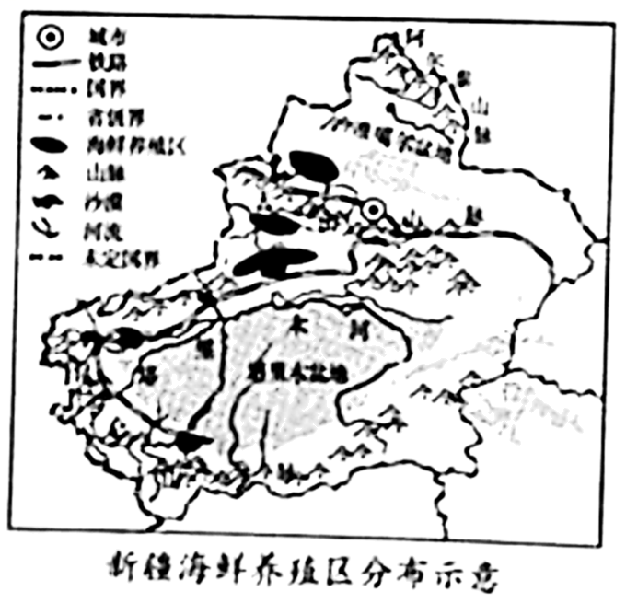
（5）根据资料说出新疆发展“海鲜陆养”的自然和社会经济条件。（自然和社会经济条件各说出1条）
感悟提升：
（6）通过探究，小明得出以下结论。结合你的认知，以下说法合理的是（ ）（单项选择）
①农业发展要遵循因地制宜的原则②自然环境对现代农业的影响相对增强③区域学习时既要关注整体特征，又要关注内部差异④区域学习时可以将不同区域进行对比研究
A. ①②③ B. ②③④ C. ①②④ D. ①③④
33. 工业是国民经济的主导产业。同学们以德国鲁尔区为例对工业的可持续发展进行了探究。根据资料完成下列问题。
探究：德国鲁尔区资源开发与可持续发展
资料一：鲁尔工业区以采煤工业起家，随着煤炭的综合利用，促进了电力、钢铁、化学和机械制造业的发展。在经历了辉煌之后，鲁尔区陆续出现各种问题。经过综合整治，如今的鲁尔区已成为地区经济新的发动机。
资料二：德国鲁尔区工业分布图
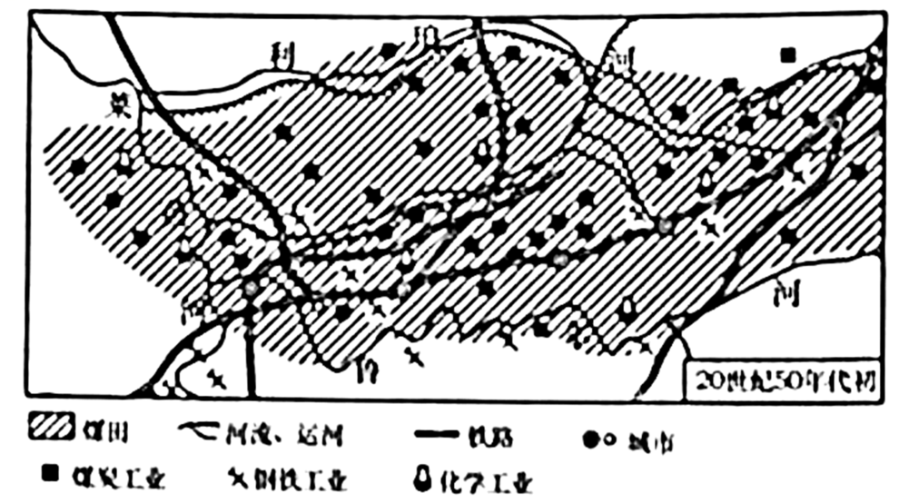
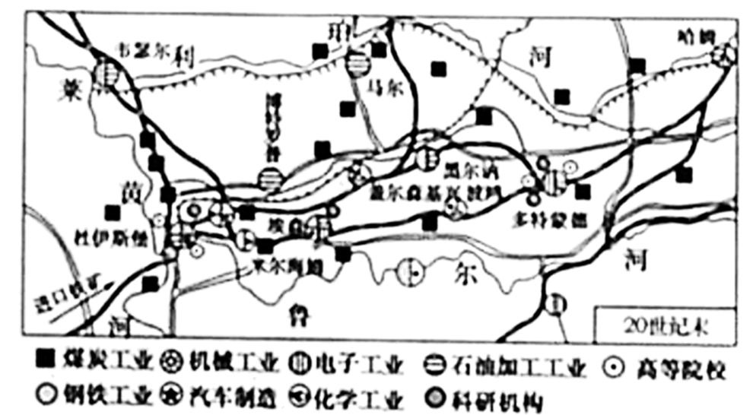
（1）读20世纪50年代初鲁尔区工业分布图，说出鲁尔区煤炭工业发展的有利条件。（说出2点）
（2）根据资料一，同学们绘制了下面的认知结构图，有同学对其中三个工业部门在图中的位置有分歧。你认为这三个工业部门的位置正确的是（ ）（单项选择）
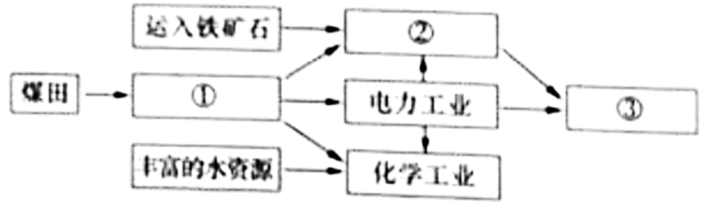
A. ①钢铁工业②煤炭工业③机械工业 B. ①煤炭工业②机械工业③钢铁工业
C. ①机械工业②钢铁工业③煤炭工业 D. ①煤炭工业②钢铁工业③机械工业
（3）鲁尔区在综合整治过程中，高新技术产业得到长足发展，如电子工业。据图说出鲁尔区发展电子工业的优势。（说出1点）
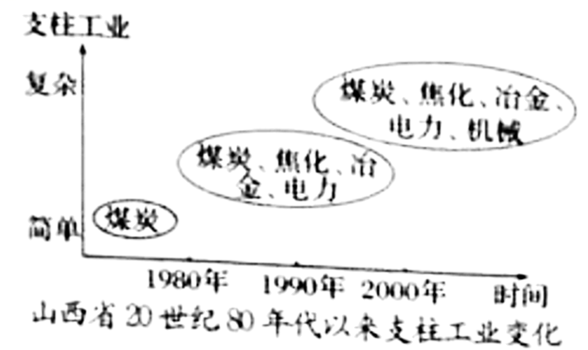
迁移应用：
（4）山西省作为中国的“鲁尔区”，是我国最大的煤炭能源基地。据图说出山西省支柱工业的变化特点。
（5）从图中可以看出山西省支柱工业发展较快，但仍然以重工业为主。针对这种现状，请你为山西省产业结构优化出谋划策。（说出2点）

